ФАКУЛЬТЕТ | Информатика и системы управления
КАФЕДРА | Защита информации

ОТЧЕТ
о лабораторной работе №4

«Одномерные массивы»

Выполнил | студент группы ИУ10-39 |  |  |  | А.С. Турбин
 | (группа) |  | (подпись) |  | (И.О. Фамилия)
Проверил | ассистент кафедры ИУ10 |  |  |  | М.А. Наткин
 |  |  | (подпись) |  | (И.О. Фамилия)

Содержание
Постановка задачи 3
Теоретическая часть 3
Описание алгоритма 6
Описание входных и выходных данных 6
Листинг программы 7
Результат работы программы 7
Список использованной литературы и материалов 7

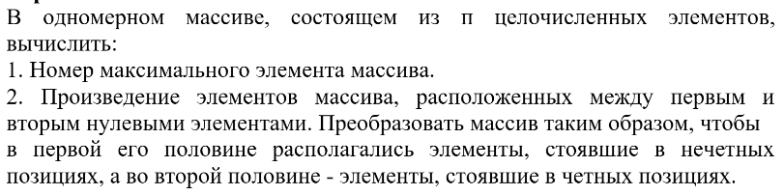
Постановка задачи

Теоретическая часть
Для работы с одномерными массивами и матрицами (многомерными
массивами) в Python имеются специализированные модули и библиотеки
(array, numpy, …).
Массив – это конечная именованная последовательность однотипных
величин.
Для организации массива в Python можно использовать такие
структуры данных, как списки, кортежи, множества и диапазоны, которые
представляют нумерованные наборы объектов. Каждый элемент набора
содержит ссылку на объект, который, в свою очередь, может представлять
объект произвольного типа данных и иметь неограниченную степень
вложенности.
В решении этого задания для хранения однотипных данных (массивов
данных) предлагается использовать структуру данных, которая называется
список.
Список представляет собой последовательность элементов,
пронумерованных от 0 (нуля). Элементы списка могут иметь различные
типы. Список можно задать перечислением элементов списка в квадратных
скобках, например, список можно задать так:
Preshe = [1, 3, 5, 7, 11, 13]
PColor = ['Red', 'Orange', 'Yellow', 'Green']
или так:
Trest = [1, 3, 'Old', 7, 'Or', 13]
В списке Preshe — 6 элементов, а именно:
Preshe[0] == 1, Preshe[1] == 3, Preshe[2] == 5,
Preshe[3] == 7, Preshe[4] == 11, Preshe[5] == 13.
Список PColor состоит из 4-х элементов, каждый из которых является
строкой, а вот список Trest состоит из шести элементов, часть которых –
число, а часть – строка.
При обращении к элементам списка можно использовать как
положительные индексы, так и отрицательные. Если индекс положительный,
то счет ведется от нуля до максимального элемента, слева направо. Если
индекс отрицательный, то счет ведется справа налево:
Preshe[-1] == 13, Preshe[-6] == 1.
Количество элементов в списке (длину списка), можно получить при
помощи функции len, например, len(Preshe) == 6.
Существует несколько способов работы со списком. Разработчики
предлагают различные варианты от специальных модулей до библиотек.
Стандартные решения языка для нашего примера достаточны.
Рассмотрим один из способов создания списка и его наполнения:
1 Запросить размер списка у пользователя. Пусть этот размер не должен
быть меньше 5 элементов и не превышать 30;
2 Создать пустой список (не содержащий элементов, длины 0);
3 Наполним список случайными числами, применяя метод append.
n = int(input("Элементов в списке(N<=30) N: "))
if n > 30: n = 30
elif n < 5: n = 5
mas = [] # Создаем пустой список
for i in range(n): # Инициализация
mas.append(uniform(-5, 5))
Если использовать, например, модуль array, то изменения в
программе будут минимальными:
# создание массива нулевой длины
# с элементами вещественного типа
mas = array('f')
for i in range(n): # Инициализация
mas.append(uniform(-5, 5))
В решении задачи используется цикл for с генерацией
последовательности целых чисел, используемых для доступа к элементам
массива:
for <Текущий элемент> in <Последовательность>:
<Инструкции внутри цикла>
Для обмена с консолью (ввод/вывод) использованы стандартные
функции input() и print().
После формирования списка, в следующем цикле подсчитывается
сумма элементов, модуль которых не превышает единицу. В этом же цикле
при обнаружении в массиве элемента, значение которого превышает
пороговое значение, выполняется обнуление элемента.
Поиск первого и второго максимальных элементов построен по
принципу однопроходного алгоритма:
1 Модуль элемента A[i] сравнить со значением в Max1;
2 Если abs(A[i]) > Max1, то Max2 = Max1 и Max1 = abs(A[i]);
3 Иначе модуль элемента A[i] сравнить с Max2.Если abs(A[i]) > Max2, то Max2 = abs(A[i]);
Для сжатия массива по заданному принципу (нулевые элементы
размещаются в конце массива при сохранении порядка ненулевых
элементов), используется следующий алгоритм:
1 Массив просматривается с использованием индексируемой переменной
2 дополнительный индекс j указывает на первый (нулевой) элемент массива;
3 При обнаружении не нулевого элемента этот элемент копируется в
элемент с индексом j и индекс j инкрементируется, указывая на следующую
освободившуюся позицию;
4 После просмотра массива все элементы, начиная с элемента с индексом
j обнуляются.

Описание алгоритма
- Поиск максимума: Программа использует стандартную функцию max(). Чтобы получить человеческий "номер", мы берем индекс найденного числа через .index() и прибавляем к нему единицу.
- Работа с нулями:
  - Сначала мы создаем список zero_indices, куда "собираем" адреса всех нулей в массиве.
  - Если в этом списке хотя бы два адреса, мы берем первый и второй.
  - С помощью среза arr[idx1 + 1 : idx2] мы выделяем кусок массива между ними и перемножаем числа внутри него.
- Перестановка (Срезы):
  - Это самая элегантная часть Python. Запись arr[0::2] говорит: "Возьми элементы, начиная с нулевого, до самого конца, с шагом 2". Это как раз 1-я, 3-я, 5-я позиции.
  - Запись arr[1::2] делает то же самое, но со второй позиции (индекс 1).
  - Затем два списка просто склеиваются знаком +.

Описание входных и выходных данных
Поскольку тип элементов массива задан как вещественный, то тип
переменных, используемых в подсчётах, также определим как вещественный.

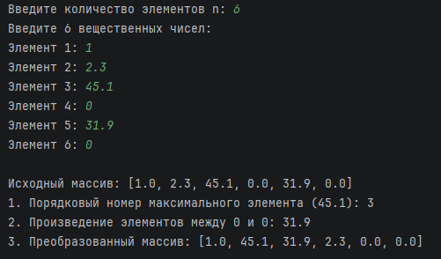
Листинг программы
Исходный код программы (листинг) размещен в репозитории GitHub
https://github.com/alex6turbin/BMSTU_Python_TurbinAS.git

Результат работы программы

Список использованной литературы и материалов
- Иванова Г.С. Основы программирования: учебник для вузов. – 4-е изд., стер. – М: изд-во МГТУ им. Н.Э. Баумана, 2007. – 416 с.: ил. (Сер. «Информатика в техническом университете».)
- Брюс М. Ван Хорн II, Куан Нгуен. PyCharm: профессиональная работа
на Python / пер. с англ. И.Л. Люско. – М.:ДМК Пресс, 2024. – 618 с.: ил.
- Welcome to python.org. — Текст : электронный // The official home of the Python Programming Language : [сайт]. — URL: https://www.python.org/
- Git. — Текст : электронный // Git : [сайт]. — URL: https://git-scm.com/
- GitHub. — Текст : электронный // GitHub : [сайт]. — URL: https://github.com/

